温馨提示：
此套题为Word版，请按住Ctrl,滑动鼠标滚轴，调节合适的观看比例，答案解析附后。关闭Word文档返回原板块。
课时自测·当堂达标
1.下列函数与y=x有相同图象的一个函数是 ( )
A.y= B.y=
C.y=(a>0且a≠1) D.y=log_{a}a^{x}
【解析】选D.选项A,化简后为y=;选项B,y=x(x≠0);选项C,y=x(x>0).只有选项D符合要求.
2.函数f(x)=log_{a}x(a>0,a≠1)对于任意正实数x,y都有 ( )
A.f(xy)=f(x)f(y)
B.f(xy)=f(x)+f(y)
C.f(x+y)=f(x)f(y)
D.f(x+y)=f(x)+f(y)
【解析】选B.因为f(xy)=log_{a}(xy)=log_{a}x+log_{a}y,而f(x)+f(y)=log_{a}x+log_{a}y,故f(xy)=f(x)+f(y)成立.
3.已知lga+lgb=0,则函数f(x)=a^{x}与函数g(x)=-log_{b}x的图象可能是 ( )
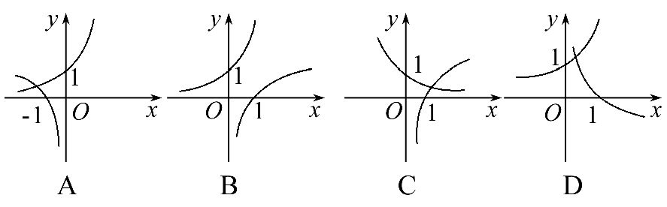
【解析】选B.由lga+lgb=0,得lg(ab)=0,
所以ab=1,故a=,所以当0<b<1时,a>1;
当b>1时,0<a<1.
又因为函数y=-log_{b}x与函数y=log_{b}x的图象关于x轴对称.利用这些信息可知选项B符合0<b<1且a>1的情况.
4.函数y=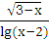的定义域是________.
【解析】由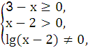解得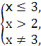即2<x<3,故函数的定义域为(2,3).
答案:(2,3)
5.若函数y=log_{a}(x+a)(a>0且a≠1)的图象过点(-1,0).
(1)求a的值.
(2)求函数的定义域.
【解析】(1)将(-1,0)代入y=log_{a}(x+a)(a>0,a≠1)中,有0=log_{a}(-1+a),则-1+a=1,所以a=2.
(2)由(1)知y=log₂(x+2),x+2>0,解得x>-2,
所以函数的定义域为{x|x>-2}.
关闭Word文档返回原板块

